***Сегодня в пожарной части №24 села Иволгинск  
было весело и шумно!***

В гости к огнеборцам пришли пятиклассники из Нижнеиволгинской школы.

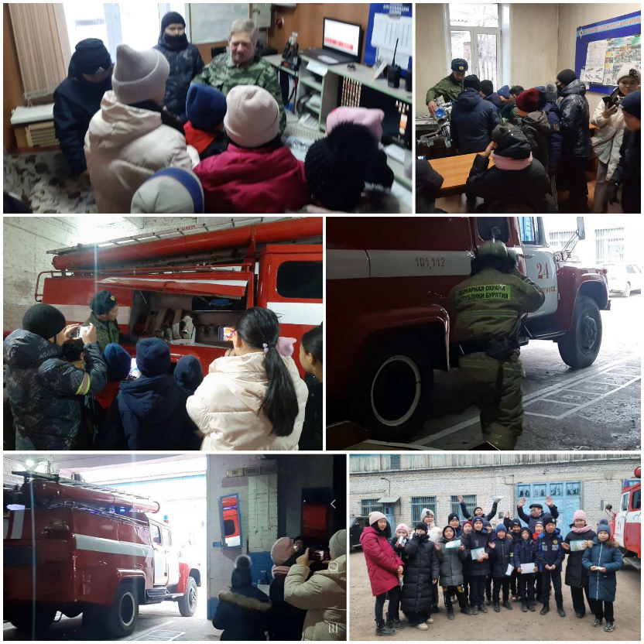Экскурсия началась с диспетчерской, куда круглосуточно поступают звонки с сообщениями о пожарах и других происшествиях, требующих участия огнеборцев в их ликвидации. Затем ребята осмотрели учебный класс, где пожарные повышают свой профессиональный уровень подготовки. На этом познавательное мероприятие не закончилось. Школьников пригласили в гараж, где в полной боевой готовности стояли автоцистерны с пожарно-техническим вооружением. Именно здесь началась самая интересная практическая часть экскурсии. Гостям показали предметы боевой одежды, пожарно-спасательный инвентарь. Они рассматривали технику и, конечно же, не упустили возможности посидеть в кабине пожарного автомобиля и почувствовать себя настоящим пожарным.

🍒 «Вишенкой на торте» стала демонстрация огнеборцами норматива   
**«СБОР И ВЫЕЗД ПО ТРЕВОГЕ»!**

По сигналу «караул на выезд!» пожарные в считанные секунды облачились в боевки и запрыгнули в пожарную машину, которая со звуком сирен и миганием маячков поспешила на выезд.

Экскурсия и своеобразный сюрприз школьникам понравились. На прощание ребята поблагодарили огнеборцев за интересную экскурсию и пообещали всегда соблюдать правила пожарной безопасности.

С уважением,

инструктор противопожарной профилактики 6-го Иволгинского отряда ГПС РБ